PERBANDINGAN POWER SUPPLY UNIT
Misalkan ada 3 buah pc yang masing2 sama2 mengkonsumsi 300W.
Power Factor Correction ( PFC )
1. PC dengan PSU w/APFC
2. PC dengan PSU pasif PFC
3. PC dengan PSU non PFC
- untuk PC 1 (APFC). Kita bayangkan bila power source (PLN) punya mata, dari sudut pandangnya akan terlihat bahwa konsumsi pc ini hanya 300W. Juga dari volume listrik yg disedot hanya 300VA. di sini, power factor = Watt/VA = 300/300 = 100%. PLN hanya perlu mengirim 300VA ke PC ini, dan kapasitas listrik rumah (misal 1300VA) yg tersisa tinggal 1000VA untuk dipake macem2 alat elektronik lain di rumah seperti pompa air atau TV.
- Untuk PC 2 (pasif PFC). PSU dengan pasif PFC mempunya PF kira2 75%. Jadi 300W itu hanyalah 75%nya dari jumlah VA yg dikonsumsi PC. Artinya nilai VA yang digunakan PC itu sendiri adalah 1/75% -> 133%.
PF = Watt/(VA)
VA = Watt/PF = 300/(75%) = (1/75%) x 300 = 133% x 300
VA = 400
jadi PC ini walau hanya mengkonsumsi 300W, namun karena PF nya hanya sebesar 75%, power source butuh untuk mengirim listrik yg lebih besar daripada 300W itu yaitu sebesar 400VA. KWh meter yg ada di rumah sendiri hanya mendeteksi penggunaan daya sesungguhnya (300W) dan mengabaikan daya reaktif/semu (400VA).
- Untuk PC 3 (non PFC). PF kira-kira antara 50-60%. untuk simpelnya kita misalkan saja 50%. dengan perhitungan sama seperti di atas, VA yang dikonsumsi PC ini = (1/50%) x 300 = 600VA. jadi bayangkan, kalau komputer anda non pfc, kapasitas listrik di rumah (misal 1300VA) sekarang hanya tinggal 1300 - 600 = 700VA. Sisa sekecil ini menjelaskan kenapa MCB/meteran rumah sering ngejeplak/putus kalo komputer, tv, kulkas, pompa air semua nyala pada saat bersamaan. Ditambah lagi psu non PFC memberikan noise ke jaringan listrik di rumah dan nyambung juga ke luar misalnya ke tetangga. Peralatan2 yang sensitif dan memerlukan suplai listrik yang bersih dan steady (misalnya alat2 medis dan pemancar/penerima radio) akan terganggu.
Kalau di warnet, penggunaan komputer2 ber-apfc akan sangat menguntungkan, sebab kapasitas listrik bisa dimaksimalkan. Total konsumsi arus semua PC menjadi sangat berkurang; ini akan mengurangi heat loss pada sambungan2 listrik (terminal/colokan listrik). Mungkin energi listrik yg hilang pada jaringan listrik yang digunakan hampir mencapai limitnya itu tidak seberapa, tapi di satu sisi hal tsb meningkatkan risiko kebakaran akibat konslet/arus pendek. Semakin kecil arus yg mengalir pada keruwetan kabel2 tersebut (tipikal warnet, office, lan game), semakin aman jaringan tsb.
Di indonesia tagihan listrik masih dalam bentuk KW/jam
Bener sekali, tagihan listrik di indo masih dalam bentuk KW/jam, bukan KVA/jam. Namun bagi pabrik2 besar yang memerlukan listrik besar, akan ada semacam denda atau tagihan tambahan dari PLN terhadap ratio/perbedaan antara Watt dan VA yang dikonsumsi.
Bukan tidak mungkin di masa depan indonesia akan memberlakukan tarif listrik berdasarkan jumlah penggunaan KVA/jam seperti di eropa. ini akan mendorong prosusen alat2 elektronika untuk melengkapi produknya dengan alat yg dapat memperbaiki PF, minimal dengan pasif PFC. PLN pun akan terbantu, karena tiap rumah yg memerlukan listrik sudah lebih bijaksana dalam menggunakan arus listrik. PLN akan tidak perlu bekerja melebihi kemampuannya (spt sekarang) akibat daya listrik yang tidak tergunakan secara maximal oleh masyarakat. Satu alasan besar pemerintah masih belum memberlakukan ini adalah karena tingkat ekonomi masyarakat yang masih belum memadai. Jadi kita, masyarakat biasa, seolah2 disubsidi oleh pemerintah.
Alat2 yang dapat membuat PF menurun drastis adalah yg bersifat induktif (motor/dinamo, transformator, koil/kumparan berinti, alat2 yg bersifat menghasilkan magnet/menginduksi listrik) dan bersifat kapasitif (kapasitor/kondenser) atau kombinasi keduanya.
Alat2 yang tidak mempengaruhi PF alias PF = 100% (=1) adalah yg bersifat resistif sempurna seperti resistor, bola lampu, neon, pemanas air, dllsb.
Pada alat2 elektronika yg non pfc juga terdapat fenomena inefisiensi pada saat alat tersebut mulai bekerja. arus yg dipergunakan untuk startup akan melonjak sangat tinggi (inrush current). Jadi alat2 tanpa PFC memang akan membuat konsumsi listrik cenderung lebih besar dibandingkan dengan alat yg ber-pasif/aktif pfc. Alat2 penghemat listrik yg dijual di pasaran juga sebenarnya hanyalah alat untuk memperhalus konsumsi listrik saat start (soft start-up) sekaligus mengandung komponen pembetul PF (PFC).
Contoh alat soft startup untuk rumahan (dipasang sebelum colokan ke pompa, tv, kulkas, komputer dll) namun tidak ber-pfc:
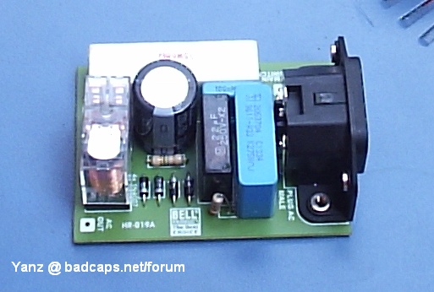
AC filter atau input/transient filter juga sebenarnya wajib bagi setiap alat elektronik karena membantu menstabilkan jaringan listrik dan membantu membuang sifat2 buruk yng menunggangi arus litrik. Dalam hal ini grounding yg benar juga diperlukan. Semua PC memerlukan grounding yg benar. Namun 90% rumah di Indonesia tidak dilengkapi peng-ground-an, sehingga bahaya akibat tersengat listrik saat menyentuh alat2 elektronik dan bahaya akibat potensi timbulnya arus pendek cukup besar kemungkinannya.

Alat PFC pada PSU itu sendiri bentuknya seperti apa?
Active PFC
----------------------
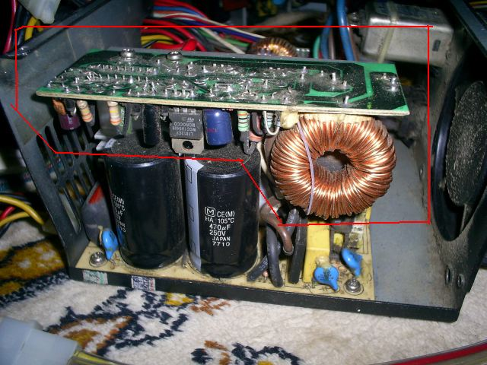
APFC ditunjukan oleh satu modul circuit yg berada di dalam kotak merah. terlihat bahwa alat tsb walau tidak besar tapi cukup rumit. biasanya terdiri dari kumparan tembaga besar serta circuit pcb yang berpusat pada sebuah (atau beberapa) IC.IC yang bertanggung jawab pada APFC PSU Tt TWV 480W milik saya ini adalah UCC 3818N.
Alat ini mempunyai beberapa kapasitor kecil namun tidak mendasarkan kemampuannya pada pungsi kapasitif penyimpan muatan listrik. APFC ini tidak memiliki bank capacitor.
Pasif PFC
-----------------
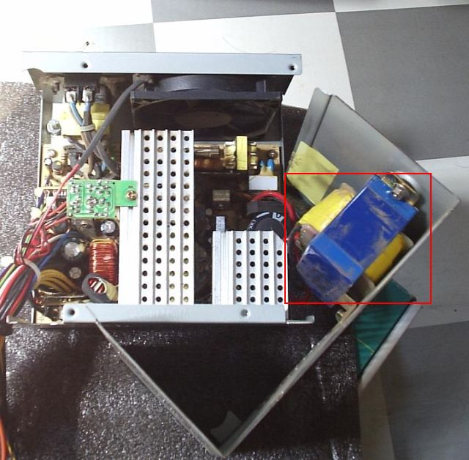
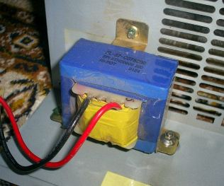
Pada psu ini (fortron 300W), PFC hanyalah berupa inductor besar yang mirip trafo (tapi bukan trafo). Sesederhana itu. Kumparan di dalamnya membuat arus tidak mudah melonjak namun juga tidak mudah ngedrop -> dengan kata lain, arus menjadi lembam/stabil. Pasif PFC tidak sepenuhnya menguntungkan namun lebih baik daripada tidak ada samasekali.
Contoh lain PFC pada PSU Delta 160W (yang mampu mentenagai sebuah PC Athlon 1700XP, 2 HD, 1 DVD, 1 TV tuner -- bukti PSU berkualitas tidak ditunjukkan dengan label watt yg tinggi):
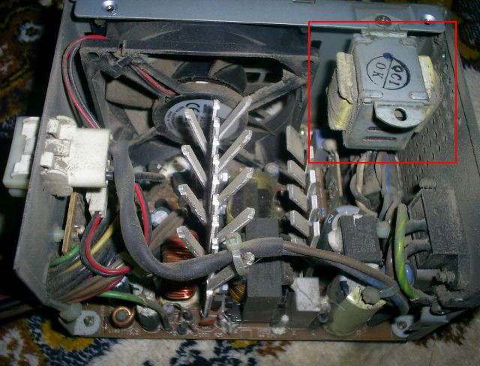
Non PFC
-------------------
PSU2 berkualitas rendah umumnya tanpa PFC samasekali, seperti simbadda/ATK, mentari, daya chipta, OKIA, premium, simbio/cool, aibo, scorpion, dst.
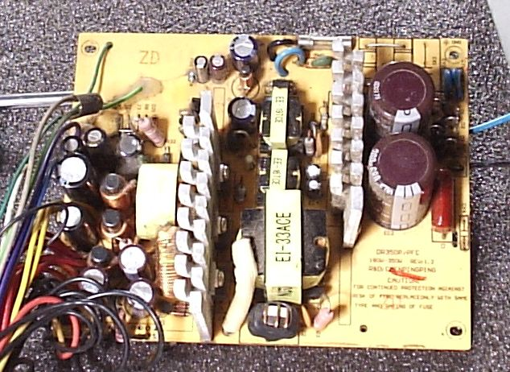
(Aibo (ATK) 380W)
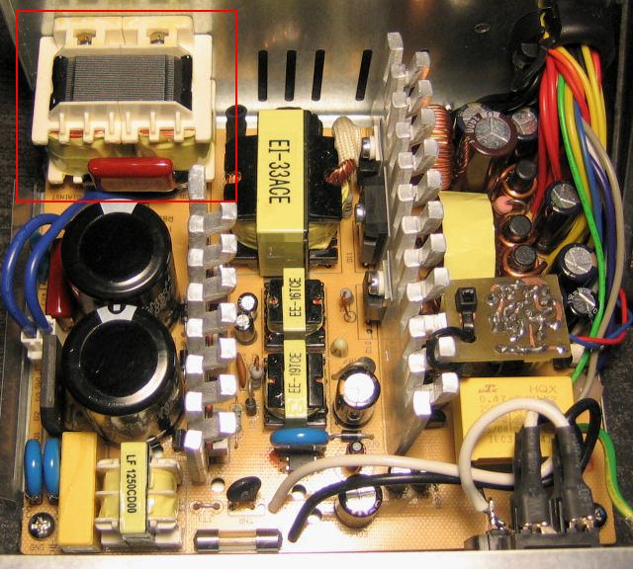
(Deer/L&C 300W versi German = Aibo (ATK) 380W)
Btw, bila PSU anda kebetulan aibo/simbadda juga tapi terasa lebih berat, sebenarnya kualitasnya sama aja (bobroknya) hanya saja dia pake pasif PFC. Saya akan tunjukkan PSU yg identik dengan aibo ini tapi dijual di jerman dengan brand Deer/L&C; karena di sana regulasinya ketat, produsen terpaksa melengkapi PSU ini dengan:
- pasif PFC
- AC Filter (atau punya banyak nama lain spt: EMI filter, Input filter, Transient Filter dll).
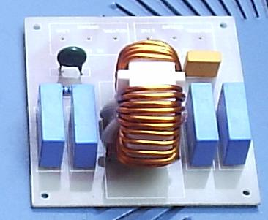
(AC Filter dalam bentuk PCB yg terpisah dari PSU)
- Namun dari segi design dan konstruksi, psu ini tidak lebih hanyalah 200W PSU (walau di label mengklaim diri 300-400W). Kualitas psu tidak mutlak ditentukan oleh beratnya. Psu berkualitas murahan pun kalau diberi pasif pfc akan cukup berat (btw harga p-pfc itu sendiri cukup murah). Namun psu berkualitas memang mutlak terasa berat (dengan atau tanpa pfc) karena ukuran dan rating komponennya semua melebihi persyaratan standar demi safety/keamanan bagi system saat PSU bekerja di titik puncak. Kontruksi yg overbuilt ini akan langsung terasa bila anda membandingkan gambar Fortron 300W dan Simbadda/Aibo 350-400W di atas..

Keuntungan PSU dengan APFC:
- Lebih stabil walau input listrik tiba2 anjlok/hilang sepersekian detik (sering terjadi di Indonesia).
- APFC dapat menerima tegangan dari ~110-240V secara otomatis, tanpa memerlukan trafo/stabilizer. Ini berguna saat tegangan listrik tiba2 turun (spaneng), misal 180V, ini sering terjadi di perumahan yg padat/kos2an.
- Relatif lebih terlindungi dari kualitas listrik PLN yang buruk. Misalkan rumah anda dekat dengan pabrik yg penuh dengan mesin2 berat, atau di rumah anda sendiri beroperasi mesin2 berat (pabrik illegal ). Atau kalau anda punya printer laserjet besar yang saat startup bisa nyedot puluhan amperre, komputer anda dengan APFC lebih tahan terhadap gangguan tsb (input listrik yg tidak steady/stabil dan interferensi listrik/magnetic). Kalau anda sering menyala/matikan peralatan listrik seperti tv, mesin cuci, pompa, lampu (yang efeknya jelas terlihat pada layar tv yang tiba2 'mengerjap'), dengan adanya apfc ini PC anda relatif lebih kebal terhadap efek interferensi seperti ini. Fungsi2 di atas belum tentu anda dapatkan walaupun sudah memasang UPS (tergantung tipe UPS apa yg anda pakai).
- PSU ber-APFC biasanya kualitasnya bagus. Tidak ada gunanya secara ekonomis maupun teknis bagi produsen utk memasang alat apfc yg mahal pada psu berkualitas rendah (macam Simbadda) . Namun hati2 juga, fitur APFC sering dijadikan alasan bagi produsen PSU untuk memasang harga yang tinggi, padahal kemampuan kapasitas Watt PSU tersebut sama saja dengan PSu identik tapi tanpa APFC. Dengan membanjirnya PSU2 yg berkualitas di pasaran, praktek seperti ini bisa ditekan (halo, thermaltake ?). PSu yang tidak berkualitas sering membuat sindrom pada PC seolah2 ada masalah dengan memori, hardisk, vga, dvdrom dsb, yang sukar ditelusuri penyebabnya karena sifatnya yang ramdom/acak. PC sering restart atau susah nyala/restart termasuk gejala PSU berkualitas rendah.
- PC yg ber-PSU w/APFC biasanya tidak memerlukan UPS yg kapasitasnya (VA-nya) besar. Kapasitas UPS dilihat dari VA-nya. Kalau PC anda tanpa PFC dan daya yang disedotnya hanya 300W namun PF-nya hanya 50%, maka anda memerlukan UPS minimal dengan kemampuan 600VA. Bila memperhitungkan juga device lain seperti monitor yang harus terambung ke UPS, UPS anda harus minimal 800VA. Untungnya, jarang sekali PC biasa yang benar2 mencapai konsumsi 300W. Sebuah kommputer biasa (Athlon 3500/P4 3GHz (bukan prescott!), vga high end (gf6600), dua HD, dua optikal drive, tv tunner, lan card, casing penuh neon) hanya memerlukan sekitar 160-250W secara realitynya. Jadi UPS berkapasitas kecil (biasanya ~600VA) masih bisa dipakai walau PSu anda hanya sebuah simbadda (atau mentari/OKIA/L&C/aibo/premium/simcool/simbio/dllst..).

